ВВЕДЕНИЕ

"Содержание музыки — это впечатления жизни, это мысли и чувства, выраженные в звуках" (Глиэр Р. О профессии композитора и воспитании молодежи// Сов. музыка, 1954, № S. С. 9).
Изложение содержания звуками (музыкой) подчиняется определенным правилам соотношений выразительных средств музыки. Эти правила сложились в результате многовековой народной и классической музыкальной практики.
Средства музыкального изложения и выразительности называются элементами музыки.
Учение об элементах музыки и их соотношении изложено в музыкально-теоретических дисциплинах; начальной из них является элементарная теория музыки.
Курс элементарной теории музыки служит задачам изучения основных элементов музыки вообще и мелодии в особенности.
Несмотря на то, что в целях обобщения знаний необходимые сведения о каждом элементе включены в отдельные параграфы и главы учебника, учащийся должен помнить, что в музыке отдельный элемент (лад, тональность, метр, ритм, интервал, аккорд и другие) выявляет свою выразительность лишь в связи с другими средствами (элементами) музыкального изложения.
Кроме основной задачи, о которой сказано выше, курс элементарной теории музыки преследует цель содействовать занятиям учащегося по специальности, помогая ему сознательнее усваивать музыкальный текст. Получаемые учащимся элементарные знания и навыки по разбору музыкального произведения (со стороны строения мелодии, а также отдельных частей музыкального произведения) вносят в самостоятельную работу учащегося по специальности большее разнообразие и в свою очередь помогают учащемуся правильно раскрыть содержание музыкального произведения при его исполнении. Наравне с другими предметами курс элементарной теории музыки содействует повышению общего музыкального и культурного уровня учащихся.
Для того чтобы изучение курса элементарной теории музыки принесло определенную практическую пользу, недостаточно общего, беглого ознакомления с его основными положениями, для этого необходимо более углубленное изучение предмета. Содействовать закреплению знаний и навыков могут регулярные упражнения. Материал для упражнений по всем основным разделам курса учащийся найдет в настоящем разделе

НОТНОЕ ПИСЬМО
Нота, длительности и их обозначения
(начертания), нотный стан
Нотным станом называется исторически установившаяся система записи звуков особыми знаками – нотами (нота, латинское слово, в переводе означает знак)
Думаю, ноты все Вы видели и знаете, что они обозначаются кружочками, к некоторым добавляются палочки и еще всякие разные непонятности. Вот, чтоб не было непонятностей, мы коротко разберем их по полочкам.
Нотный знак представляет собой кружок пустой или затушеванный.
Для обозначения различных длительностей звуков к кружкам прибавляются вертикальные палочки (штили), хвосты и ребра (просьба не путать со строением скелета животных и людей, хотя у большинства последних хвостов не наблюдается) – прямые и горизонтальные линии для связывания коротких длительностей в группы.
Для определения высоты звука ноты размещаются на нотном стане (нотоносце), состоящем из пяти параллельных линий (рис.).
Ноты пишутся на нотном стане – на линейках, между линейками (т.е. в промежутках), над и под линейками, а также (когда им не хватает места) на добавочных (верхних или нижних).
Счет добавочных линеек ведется: верхних – вверх от первой добавочной линии, а нижних – вниз.
Палочки (штили) ставятся на нотном стане у кружков нот: справа – вверх (до середины нотного стана) или слева – вниз (выше ноты си). К ноте си штиль может добавляться хоть вверх, хоть вниз, но по неписаным законам музыки, обычно ставится штиль вниз.
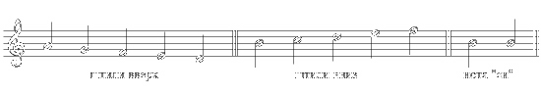
Ноты могут объединяться в группы
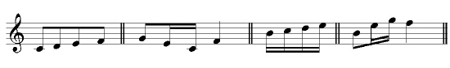
При соединении нот в группы ( в тех случаях, когда они расположены на разной высоте) выбирается наиболее удобное положение штилей и ребер.
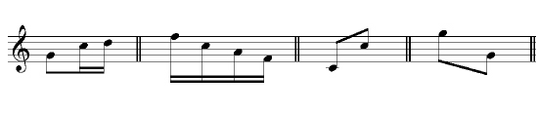
КЛЮЧИ
За линиями и промежутками нотного стана закрепляется определенная высота звука посредством знака, который называется ключом.
Ключ ставится в начале нотного стана на одну из основных линий так, чтобы она пересекала его в центре.
Ключ закрепляет за нотой, стоящей на этой линии, высоту (название) определенного звука (ступени), от которого устанавливается расположение других звуков на нотном стане.
В настоящее время употребляются три различных ключа.
Скрипичный (ключ Соль). Он обозначает на второй линии высоту звука соль первой октавы.
Басовый (ключ Фа). Обозначает на четвертой линии высоту звука фа малой октавы.
Ключ До двух видов: альтовый и теноровый:
Альтовый ключ обозначает на третьей линии высоту звука до первой октавы, а теноровый — этот же звук на четвертой линии.
Альтовый ключ применяется для альта и тромбона. Теноровый ключ — для виолончели, фагота и тромбона.
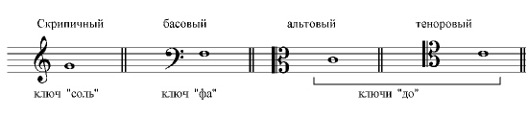
Ранее ключ До употреблялся и других видов. В тex случаях, когда он ставился на первой линии, его называли — сопрановый, на второй — меццо-сопрановый, на пятой — баритоновый. Такие клочи применялись главным образом в вокальной музыке, поэтому их названия соответствуют диапазонам (диапазон — это объем. Диапазон голоса означает объем доступных для данного голоса звуков, от самого низкого до предельно высокого) человеческого голоса.
В нотном письме пользуются различными ключами для того, чтобы избежать большого количества добавочных линий; это облегчает чтение нот.
ЗНАКИ АЛЬТЕРАЦИИ
Как было сказано ранее, повышение и понижение основных ступеней (кстати, вопрос на засыпку: что такое основные ступени? Кто забыл, быстренько нашли это в предыдущих уроках, а то поставлю два) называется альтерацией. Знаков альтерации пять: диез, дубль-диез, бемоль, дубль-бемоль и бекар (отказ). Они пишутся следующим образом:
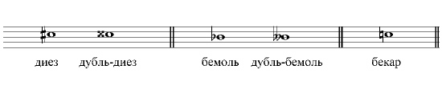
Знаки альтерации, выставляемые при ключе, называются ключевыми. (Забегая вперед, скажу, что ключевые знаки действуют на протяжении всего музыкального произведения, если не будут отменены другими знаками, но об этом позже), а при нотах - случайными. Это видно на нижеследующем рисунке.
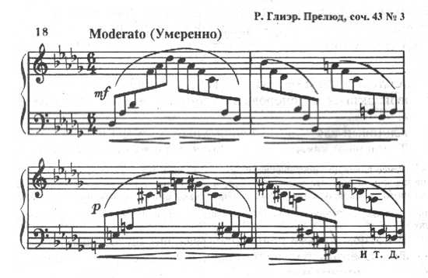
Чуть-чуть для закрепления. Ключевые знаки альтерации действительны на протяжении всего музыкального произведения для всех октав. Случайные же знаки действительны только на один такт и лишь для того звука, перед которым они стоят.
ДОПОЛНИТЕЛЬНЫЕ ЗНАКИ К НОТАМ, УВЕЛИЧИВАЮЩИЕ ДЛИТЕЛЬНОСТЬ ЗВУКОВ
Кроме основных длительностей, с которыми мы уже знакомились, в нотном письме применяются еще знаки, увеличивающие длительности.
К ним относятся:
а) Точка, увеличивающая данную длительность на ее половину; она ставится справа у головки ноты:
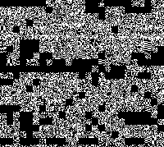
б) Две точки, увеличивающие данную длительность на половину и еще на четверть ее основной длительности:
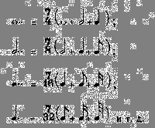
в) Лига, вогнутая линия, связывающая стоящие рядом нотные длительности одинаковой высоты:
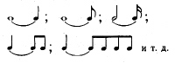
(продолжительность данных длительностей будет равна их сумме)
г) Фермата, знак, обозначающий не ограниченное временем увеличение длительности. Почему-то многие улыбаются, при знакомстве с этим знаком. Да, действительно, длительность нот надо увеличивать, но все это делается в разумных пределах. А то ведь можно и так увеличить: "... а дальше я завтра сыграю". Фермата представляет собой небольшой полукруг с точкой в середине изгиба:
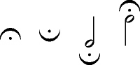
Фермата ставится над или под нотой.
ПАУЗЫ
Перерыв в звучании называется паузой. Продолжительность пауз измеряется такими же длительностями, как и ноты:
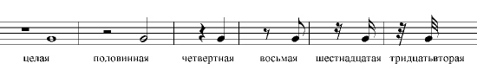
Для увеличения длительностей пауз применяются точки, так же как для нот. Значение точек в этом случае такое же.
ЗАПИСЬ ДВУХГОЛОСИЯ. ЗАПИСЬ МУЗЫКИ ДЛЯ ФОРТЕПИАНО. АККОЛАДА. ЗАПИСЬ МУЗЫКИ ДЛЯ АНСАМБЛЕЙ И ХОРА.
Не падайте в обморок от такого большого заголовка. Так как эта тема довольно-таки специфична, я не буду останавливаться на ней подробно. Так, в общих чертах.
На нотном стане можно записать два (и более) самостоятельных голоса. В этом случае палочки (штили) нот для каждого голоса пишутся отдельные и в разных направлениях. Верхний голос - штили вверх, а нижний (угадайте с одного раза...). В случаях многоголосия (три и более) принцип тот же, но штиль объединяет несколько нот (голоса). Но об этом позже. Музыка для фортепиано пишется на двух (редко на трех) нотных строках (нотных станах), которые объединяются вначале фигурной скобкой. Эта скоба называется акколадой. Встречающиейся в фортепианном изложении двоезвучия и аккорды (несколько звуков, берущихся одновременно) пишутся обычно с одним штилем. Фигурная скоба применяется в нотном письме также для арфы и органа. Музыка для голоса или сольного инструмента с фортепиано пишется на трех строках. Для ансамблей различного состава без фортепиано и для оркестра применяется прямая скоба, соединяющая собой все нотные станы. Форма записи музыки для хора, струнного квартета, различных ансамблей и оркестра называется партитурой.
ЗНАКИ СОКРАЩЕНИЯ НОТНОГО ПИСЬМА
Для упрощения и сокращения нотного письма применяется ряд знаков:
а) Знак переноса на октаву выше или на октаву ниже написанной музыки, для избежания большого количества добавочных линий, усложняющих читку нот. Перенос на октаву вверх (или вниз) прекращается там, где кончается пунктир.
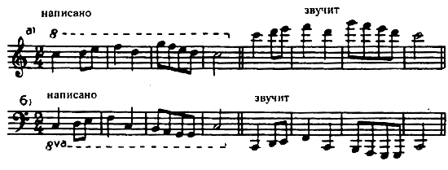
б) знак повтрения - реприза - употребляется при повторени какой-либо части произведения или всего, обычно небольшого, произведения, например народной песни.
Если при повторении конец данной части или всего произведения меняется, то над изменяющимися тактами ставится квадратная скобка. Следом за ними пишутся такты, исполняющиеся при повторении, над которыми также ставится квадратная скобка. Под скобками ставят обозначения: 1. и 2., что значит — первая вольта и вторая вольта, то есть для первого раза и второго раза.
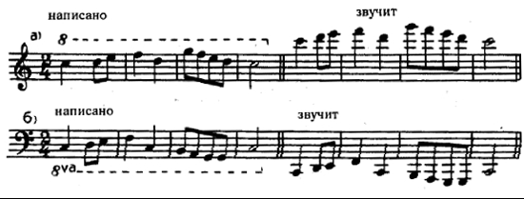
в) Если в произведениях, написанных в трехчастной форме, третья часть, являющаяся буквальным повторением первой части, не выписывается, то взамен этого в конце второй части пишут: Da capo al fine, что значит — с начала до слова конец, а конце первой части пишут слово — Fine (конец). Если первая часть повторяется не с самого начала, то над тактом, с которого должно начаться повторение, ставят знак: . (segno), а в конце второй части пишут: Dal segno al fine, что значит: от знака (сенио) до конца.
При переходе к заключению раньше окончания всей повторяемой части пишут: Da capo al segno poi coda, что значит: с начала до знака, потом кода (Слово кода означает заключение).
1. При повторении какого-либо такта один или несколько подряд пишут знак: 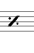
2. При повторении какой-либо мелодической вигуры в одном такте один или несколько раз ее не выписывают, а заменяют чертами, соответствующими ребрам длительностей
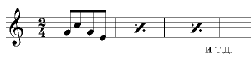
3.Повторяющийся звук или аккорд обозначается следующим образом:
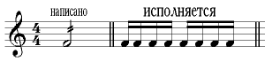
4. Тремоло (tremolo) - быстрое, равномерное, многократное чередование двух звуков или созвучий - пишется следующим образом:
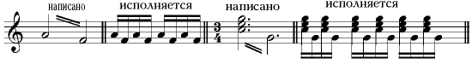
При повторяющемся звуке в тремоло общая длительность предполагаемой фигуры обозначается соответствующей нотой, а черточки обозначают, какими длительностями должна быть исполнена фигура.
5. Для удвоения данного звука в октаву пишут над или под нотой цифру 8 - это значит, что данный звук следует удвоить в октаву. Например:
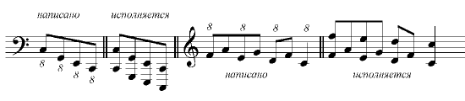
При сплошных удвоениях в октаву пишется: all'8va - удвоения вверх и all'8va bassa - удвоения вниз.

ФИЗИЧЕСКАЯ ОСНОВА ЗВУКА
Слово "звук" определяет два понятия: первое — звук как физическое явление; второе — звук как ощущение.
1) В результате вибрации (колебания) какого-либо упругого тела, например струны, возникает волнообразное распространение продольных колебаний воздушной среды.
Эти колебания называются звуковыми волнами. Они распространяются от источника звука по всем направлениям (шарообразно).
2) Звуковые волны улавливаются слуховым органом и вызывают в нем раздражение, которое передается по нервной системе в головной мозг, возбуждая ощущение звука.
СВОЙСТВА МУЗЫКАЛЬНОГО ЗВУКА
Мы воспринимаем большое количество различных звуков. Но не все звуки используются в музыке. Наш слух различает звуки музыкальные и звуки шумовые.
Шумовые звуки не имеют точно выраженной высоты, например треск, скрип, стук, гром, шорох и т. п., и поэтому не могут быть использованы в музыке (В современном оркестра применяются ударные инструменты с неопределенной высотой звука, например: треугольник, малый барабан, тарелки, большой барабан и др. Эти инструменты имеют лишь вспомогательное значение и используются композитором /уа придания большей выразительности музыкальному изложению).
Физический характер музыкального звука определяется тремя свойствами; в их число входят: высота, громкость и тембр.
Кроме того, в музыке имеет большое значение длительность звука. От того, что звук будет продолжительнее или короче, изменится его физический характер, но с точки зрения музыки длительность звука, как одно из его свойств, имеет первостепенное значение (равное основным его свойствам).
Теперь разберем отдельно каждое свойство музыкального звука.
Высота звука зависит от частоты (скорости) колебания вибрирующего тела. Чем чаще колебания, тем выше звук, и наоборот.
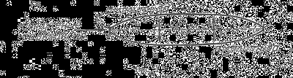
Громкость звука зависит от энергии колебательных движений, то есть от размаха колебания тела — источника звука. Пространство, в пределах которого происходят колебательные движения, называется амплитудой колебания (см. рис. 1). Чем шире амплитуда (размах) колебания, тем громче звук, и наоборот;
Тембром называется качественная сторона звука, его окраска. Для определения особенностей тембра применяются слова из различных областей ощущений, например, говорят: звук мягкий, резкий, густой, звенящий, певучий и т. п. Известно, что каждый инструмент или человеческий голос обладает характерным для него тембром. Звук определенной высоты, воспроизведенный различными музыкальными инструментами, отличается у каждого инструмента своей окраской.
Различие тембров зависит от состава частичных тонов (натуральных призвуков), которые присущи каждому звуку.
Частичные тоны (или, иначе, обертоны обертон означает верхний тон) образуются вследствие сложной формы звуковой волны.
Длительность звука зависит от продолжительности колебаний источника звука. Например, чем шире был размах колебания в момент начала звука, тем длительнее период затухания его, при условии свободной вибрации источника звука (тела).
ЧАСТИЧНЫЕ ТОНЫ. НАТУРАЛЬНЫЙ ЗВУКОРЯД
Сложная форма звуковой волны возникает благодаря тому, что колеблющееся тело (струна), вибрируя, преломляется в равных частях, Эти части, производят самостоятельные колебания в общем процессе вибрации тела и образуют дополнительные волны, соответствующие их длине. Дополнительные (простые) колебания и вызывают образование частичных тонов. Высота частичных тонов различна, так как скорость колебания волн, от которых они образуются, не одинакова.
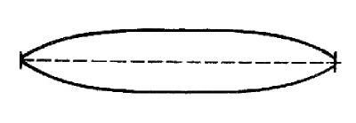
Например, если бы струна воспроизводила только основной тон, то форма ее волны соответствовала бы следующему графическому изображению: Рис. 2
Длина волны второго частичного тона, образующейся от половины струны, в два раза короче волны основного тона, а частота колебаний ее в два раза скорее и т. д. (см. рис. З):
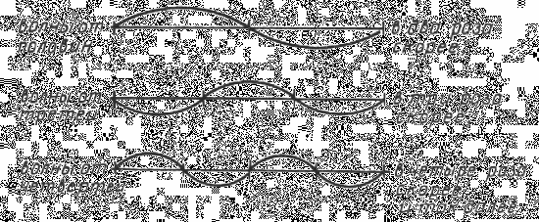
Если принять за единицу число колебаний первого звука (основного тона) струны, то числа колебаний частичных тонов выразятся рядом простых чисел:
1, 2, 3, 4, 5, 6, 7, 8, 9, 10, 11, 12, 13, 14, 15, 16 и т. д. Такой ряд звуков называется натуральным звукорядом.
Приняв за основной тон звук до большой октавы, мы будем иметь следующий ряд звуков:
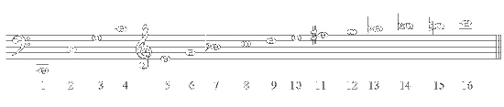
МУЗЫКАЛЬНАЯ СИСТЕМА. ЗВУКОРЯД. ОСНОВНЫЕ СТУПЕНИ И ИХ НАЗВАНИЯ. ОКТАВЫ
Музыкальная система, положенная в основу современной музыкальной практики, представляет собой ряд звуков, находящихся между собой в определенных высотных взаимоотношениях. Расположение звуков системы по высоте называется звукорядом, а каждый звук — его ступенью. Полный звукоряд, музыкальной системы включает в себя 88 различных звуков. Колебания этих звуков, от самых низких до самых высоких, заключены в пределы от 16 до 4176 колебаний в секунду. Это те звуки, высоту которых способно различить человеческое ухо.Основным ступеням звукоряда музыкальной системы присвоено семь самостоятельных названий:
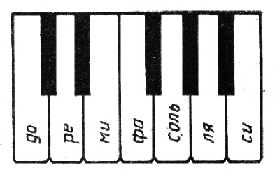
дo, ре, ми, фа, соль, ля, си
do, re, mi, fa, sol, la, si
Основные ступени соответствуют звукам, извлекаемым на фортепиано на белых клавишах: рис. 4
Семь названий основных ступеней периодически повторяются в звукоряде и таким образом охватывают собой звуки всех основных ступеней.
Это связано с тем, что каждый восьмой звук, считая вверх (из числа звуков, воспроизводимых на белых клавишах), образуется от удвоенного количества колебаний по сравнению с первым звуком. Следовательно, он соответствует второму частичному тону первого (исходного) звука и поэтому полностью с ним сливается.
Расстояние между звуками одинаковых ступеней называется октавой. Октавой называется также часть звукоряда, в состав которой входят все семь основных ступеней. Таким образом, весь звукоряд делится на октавы. Началом октавы принято считать звук ступени до. Весь звукоряд состоит из семи полных октав и четырех звуков, образующих две неполные октавы по краям звукоряда (на фортепиано по краям клавиатуры). Названия октав (от низких звуков к высоким) следующие: субконтроктава, контроктава, большая октава, малая октава, первая октава, вторая октава, третья октава, четвертая, октава и пятая октава.
Ниже приводится схема звукоряда музыкальной системы, изображенного в виде клавиатуры с делением на октавы:
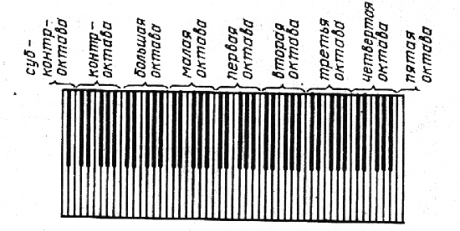
МУЗЫКАЛЬНЫЙ СТРОЙ. ТЕМПЕРИРОВАННЫЙ СТРОЙ. ПОЛУТОН И ЦЕЛЫЙ ТОН. ПРОИЗВОДНЫЕ СТУПЕНИ И ИХ НАЗВАНИЯ
Соотношение абсолютной высоты (точно отрегулированной) звуков музыкальной системы называется музыкальным строем.
Современный музыкальный строй исходит из 440 колебаний в секунду звука ля первой октавы.
В общепринятой музыкальной системе каждая октава делится на двенадцать равных частей —полутонов. Такой музыкальный строй называется темперированным строем. Он отличается от натурального звукоряда (строя) тем, что все полутоны октавы в нем равны.
Благодаря тому, что октава разделена на 12 равных полутонов, полутон является самым узким расстоянием между звуками музыкальной системы. Расстояние, образованное двумя полутонами, называется целым тоном.
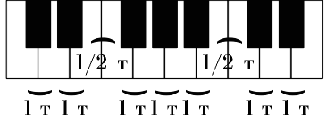
Между основными ступенями звукоряда имеются два полутона и пять целых тонов. Они располагаются следующим образом: рис.
Целые тоны, образующиеся между основными ступенями, разделены на полутоны. Звуки, которые делят их на полутоны, извлекаются на фортепиано на черных клавишах. Таким образом, октава состоит из двенадцати звуков, расположенных на равном расстоянии друг от друга.
Каждая основная ступень звукоряда может быть повышена или понижена. Звуки, соответствующие повышенным и пониженным ступеням, считаются производными ступенями. Поэтому названия производных ступеней происходят от основных ступеней.
Повышение основных ступеней на полтона обозначается словом диез. Понижение основных ступеней на полтона обозначается словом бемоль. Повышение на два полутона — словами дубль-диез, например фа-дубль-диез. Понижение на два полутона |— словами дубль-бемоль, например си-дубль-бемоль.
Описанное повышение и понижение основных ступеней называется альтерацией (Альтерация означает изменение).
ЭНГАРМОНИЗМ ЗВУКОВ
Выше было сказано, что все полутоны октавы равны. Благодаря этому один и тот же звук может быть производным от повышения основной ступени, находящейся полутоном ниже его, и производным от понижения основной ступени, находящейся полутоном выше его, например фа-диез и соль-бемоль.
Равенство ступеней, одинаковых по высоте, но различных по названию и обозначению, называется энгармонизмом звуков.
Производная ступень может оказаться также и на одной высоте с основной ступенью, например си-диез и до или фа-бемоль и ми. При двойном повышении или двойном понижении наблюдается такое же положение, например фа-дубль-диез и соль, ми-дубль-диез и фа-диез; ми-дубль-бемоль и ре; до-дубль-бемоль и си-бемоль и т. д.
ДИАТОНИЧЕСКИЕ И ХРОМАТИЧЕСКИЕ ПОЛУТОНЫ И ЦЕЛЫЕ ТОНЫ
Выше были даны определения, что называется полутоном и целым тоном. Теперь следует установить разницу между диатоническими и хроматическими полутонами и целыми тонами.
Диатоническим называется полутон, образующийся между двумя соседними ступенями звукоряда. Как было сказано, основные ступени звукоряда образуют два полутона — ми — фа и си — до.
Кроме указанных полутонов, диатонические полутоны могут образовываться между основной ступенью и соседней производной ступенью повышенной или пониженной.
Например:
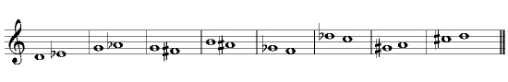
или между двумя производными ступенями:
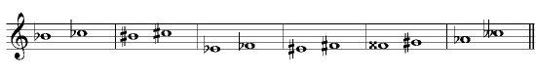
Хроматическим называется полутон, образующийся:
а) Между основной ступенью и ее повышением или понижением.
Например:
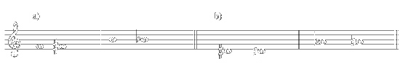
б) Между повышенной ступенью и ее двойным повышением, пониженной ступенью и ее двойным понижением.
Например:
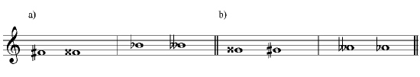
Диатоническими называются целые тоны, образующиеся между двумя соседними ступенями. Основные ступени образуют пять, целых тонов; до — ре, ре — ми, фа — соль, соль — ля, ля — си.
Кроме того, диатонические тоны могут быть образованы между основной и производной ступенями, а также между двумя производными ступенями.
Например:
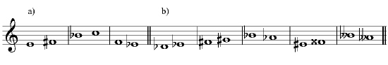
Хроматическими называются целые тоны, образующиеся:
1. Между основной ступенью и ее двойным повышением или понижением.
2. Между двумя производными ступенями от одной основной ступени:
3. Между ступенями, расположенными через одну ступень.
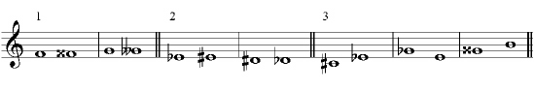
ОБОЗНАЧЕНИЕ ЗВУКОВ ПО БУКВЕННОЙ СИСТЕМЕ
Кроме слоговых названий звуков, в музыкальной практике употребляется способ буквенного обозначения звуков, основанный на латинском алфавите.
Семь основных ступеней обозначаются следующим образом:
С, А, Е, F, G, А, Н, B (до, ре, ми, фа, соль, ля, си, си-бемоль).
В средних веках, когда формировалась эта система, звукоряд начинался си звука ля, а звук си-бемоль был основной ступенью. Позднее звук си-бемоль был заменен звуком си.
Для обозначения производных ступеней к буквам прибавляются слоги: is - диез; isis - дубль-диез; es - бемоль; eses - дубль-бемоль. Например:
cis - до-диез, fisis - фа-дубль-диез, des - ре-бемоль, geses - соль-дубль-бемоль.
Исключение составляет производная ступень си-бемоль, за которой сохраняется обозначение буквой В, b.
При гласных о и е в слоге es буква е, для удобства произношения, отбрасывается; получается:
ми-бемоль не ees, a es;
ля-бемоль не aes, a as.
Для обозначения октав к буквам добавляются цифры или черточки. Звуки большой и малой октавы обозначаются соответственно прописными и строчными буквами (большими и малыми).
Например, ля большой октавы — А, соль малой октавы - g. Звуки от первой октавы до пятой обозначаются строчными буквами с прибавлением цифр, соответствующих названию октав, или такого же количество черточек сверху. Например:
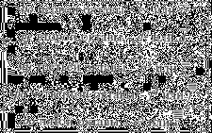
Звуки контроктавы и субконтроктавы обозначаются прописными буквами с добавлением к ним цифр или черточек снизу.
Например:
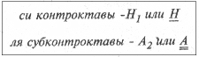
РИТМ И МЕТР
Ритм. Основное и произвольное деление длительностей
Ритмом называется соотношение длительностей звуков в их последовательности. Не слишком заумно? Попробуем более проще. В музыке происходит чередование длительностей. Одна нота звучит столько, допустим, времени, а другая дольше (меньше). Вследствие этого между ними создаются различные временные соотношения. Объединяясь в определенных последовательностях, длительности звуков образуют ритмические группы (фигуры), из которых, в свою очередь, складывается общий ритмический рисунок музыкального произведения. Не буду загружать Вас и свой сайт лишними примерами. Хорошим примером послужит Ваше мышление. Любой танец образует свой ритмичесий рисунок. А записать ритмический рисунок можно так:
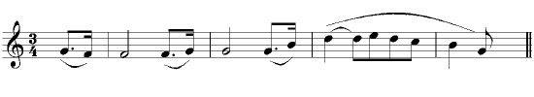
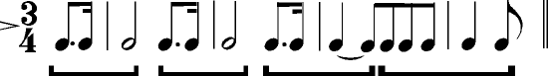
Послушайте Отрывок из сонаты № 20 Л.В.Бетховена.
В музыке применяются длительности: 1) основные (четного деления), о них мы уже знаем, это - целые, половинные, четверти, восьмые и т.д. и 2) длительности, образующиеся от произвольного (условного) деления основных длительностей на любое количество равных частей. К числу их относятся:
а) Триоль, образующаяся от деления основной длительности на три равных части вместо двух.
б) Квинтоль - на пять частей.
в) Секстоль - на шесть частей.
г) Септоль - на семь частей.
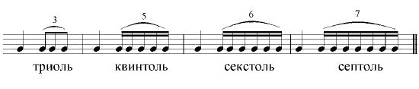
То есть, три восьмых (триоль) в сумме звучат по длительности как одна четверть, так же квинтоль и т.д. Конечно, ноты идут не обязательно той же высоты (как в данном случае соль).
Реже встречаются: дуоль (деление основной длительности с точкой на две части) и квартоль (то же самое, но только на четыре части)
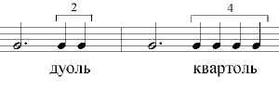
Такое деление длительностей придает музыкальному произведению особый колорит, красоту. Мне даже захотелось самому поиграть триолями (к примеру).
АКЦЕНТ. МЕТР. РАЗМЕР. ТАКТ. ТАКТОВАЯ ЧЕРТА. ЗАТАКТ.
В музыке звуки организованы во времени. Чередование звуков равными по времени долями образует в музыке равномерное движение (как говорят, пульсацию). В этом движении звуки некоторых долей времени выделяются ударениями. Такие ударения называются акцентами.
Доли, на которые приходятся акценты, называются сильными долями.
Доли, не имеющие акцентов, называются слабыми долями.
Равномерное чередование сильных и слабых долей времени называется метром.
Доля метра может быть выражена различной длительностью.
Выражение долей метра определенной длительностью называется размером.
В нотном письме размеры обозначаются двумя цифрами. Они помещаются при ключе после знаков альтерации и ставятся одна под другой. Например:
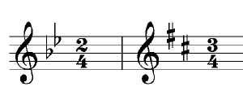
Верхняя цифра обозначает количество метрических долей, а нижняя — какой длительностью выражена доля метра в данном размере.
Отрезок произведения от одной сильной доли до следующей сильной доли называется тактом.
В нотной записи такты отделены друг от друга вертикальной чертой поперек нотного стана. Эта черта называется тактовой чертой. Тактовая черта ставится перед сильной долей для того, чтобы ее выделить.
Если музыка начинается со слабой доли, то вначале образуется неполный такт, который называется затактом. В большинстве случаев затакт не превышает половины такта. Затакт может образоваться и в середине произведения перед любой его частью.
В конце, а иногда и по окончании части произведения ставится двойная тактовая черта.
В большинстве случаев произведения или отдельные части их, начавшиеся с затакта, заканчиваются неполным тактом, дополняющим собой затакт.
ПРОСТЫЕ МЕТРЫ И РАЗМЕРЫ. ГРУППИРОВКА ДЛИТЕЛЬНОСТЕЙ В ТАКТАХ ПРОСТЫХ РАЗМЕРОВ
Метр, в котором акценты (сильные доли) повторяются равномерно через одну долю, называется двухдольным.
Метр, в котором акценты повторяются равномерно через две доли, называется трехдольным.
Двухдольные и трехдольные метры, имеющие один акцент, называются простыми. Все размеры их, выражающие то же, называются простыми размерами. К простым размерам относятся:
а) двухдольные размеры — 
размер называется также alia breve и имеет другое обозначение: .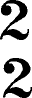
б) Трехдольные размеры —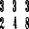, реже встречается 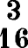
Образование ритмических групп внутри такта называется группировкой длительностей.
При группировке длительностей в простых размерах основные доли такта (метрические доли) должны быть отделены друг от друга. Например:
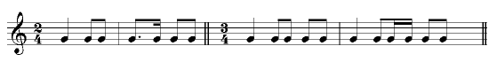
В порядке группировки длительностей в простых размерах допускаются следующие исключения:
1) Объединение всех длительностей общим ребром возможно в тех случаях, когда эти длительности одинаковые. Например:
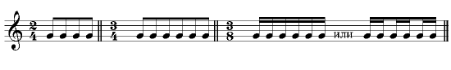
В размере 3/8 ввиду мелких долей такта допускается следующая группировка:
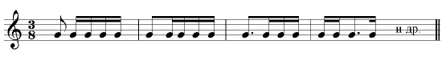
2) Звук, длительность которого занимает весь такт, пишется одной нотой без применения лиги.
3) В том случае, когда у ноты, начинающей соой метрическую долю, стоит точка. Например:
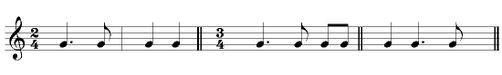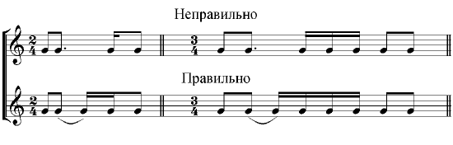
СЛОЖНЫЕ МЕТРЫ И РАЗМЕРЫ. ОТНОСИТЕЛЬНО СИЛЬНЫЕ ДОЛИ. ГРУППИРОВКА ДЛИТЕЛЬНОСТЕЙ В ТАКТАХ СЛОЖНЫХ РАЗМЕРОВ
От слияния простых однородных метров образуются сложные метры.
Сложный метр может состоять из двух или более простых метров. Благодаря этому сложный метр имеет несколько силь- ных долей времени. Количество сильных долей времени в сложном метре соответствует количеству простых метров, входящих в его состав.
Акцент первой доли сложного метра сильнее остальных его акцентов, поэтому эта доля называется сильной, а доли с более слабыми акцентами называются относительно сильными долями.
Все размеры, выражающие сложные метры, тоже называются сложными размерами. Поэтому сказанное выше о составе сложных метров в одинаковой мере относится и к сложным размерам.
Наиболее употребительными размерами, выражающими сложный метр, являются следующие сложные размеры:
а) четырехдольные размеры: 4/4, 4/8, реже встречается 4/2
б) шестидольные размеры: 6/4, 6/8, реже встречается 6/16
в) девятидольные размеры: 9/8, реже встречаются 9/4 и 9/16
г) двенадцатидольные размеры: 12/8 , реже встречается 12/16
Группировка в сложных размерах заключается в том, что простые размеры, составляющие их, не объединяются в общие ритмические группы, а группируются отдельно, образуя самоcтоятельные группы. Звук, длительность которого занимает весь сложный такт, пишется в виде общей длительности (одной ноты), но иногда также — нотами, связанными лигой, длительность которых равна простым тактам. Этот последний прием более соответcтвует правилу группировки в сложных размерах.
СМЕШАННЫЕ МЕТРЫ И РАЗМЕРЫ. ГРУППИРОВКА ДЛИТЕЛЬНОСТЕЙ В ТАКТАХ СМЕШАННЫХ РАЗМЕРОВ
Как мы уже знаем, простые метры могут объединяться в сложные. От слияния двух или нескольких простых разнородных метров образуются сложные смешанные метры. Для большей простоты их называют смешанными метрами, а размеры, их выражающие, — смешанными размерами.
Смешанные размеры встречаются в музыке значительно реже простых и сложных размеров. Наиболее употребительные из них пятидольные и семидольные: 5/4, 5/8, 7/4, 78.
Изредка встречаются и другие смешанные размеры, например 11/4.
Смешанные размеры отличаются от сложных размеров некоторыми особенностями:
1) строение смешанных размеров зависит от последователь- ности простых размеров, их составляющих, что влияет на чередование сильных и относительно сильных долей такта;
2) чередование сильных и относительно сильных долей такта следует неравномерно.
Например:
а). Пятидольные размеры:
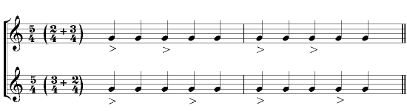
Обратите внимание на "зависимость" сильных долей (под нотой сильная доля выделяется "птичкой") от размера, указанного при ключе.
В первом случае акценты приходятся на первую и третью доли, во втором случае — на первую и четвертую доли такта.
б) Семидольные размеры: 7/4 (3/4+2/4+2/4) и 7/4 (2/4+2/4+3/4). Попробуйте определить самостоятельно сильные и относительно сильные доли, пользуясь примером выше.
Здесь в первом случае акценты приходятся на первую, четвертую и шестую доли такта, во втором случае — на первую, третью и пятую доли такта.
Строение такта — 7/4 (2/4+3/4+2/4) в музыке почти не встречается.
Бывают случаи, когда в одном и том же музыкальном произведении меняется порядок чередования простых размеров, составляющих смешанный размер.
Для удобства чтения нот в смешанном размере, иногда рядом с основным обозначением размера пишут в скобках вспомогательное обозначение в виде чередования простых размеров в такте, как мы уже только что видели.
Встречаются также переменные размеры. Допустим, один такт идет на три чеверти, а следующий уже на четыре.
СИНКОПА
Ритмическая последовательность, при которой происходит несовпадение ритического и метрического акцентов, называется синкопой. В музыке синкопа встречается часто, она возникает в тех случаях, когда звук слабой доли метра продолжает звучать на последующей сильной доле. В результате происходит перемещение акцента на эту слабую метрическую долю.
То же самое наблюдается и в тех случаях, когда звук слабого времени любой метрической доли сохраняется на сильном времени следующей метрической доли. Например:
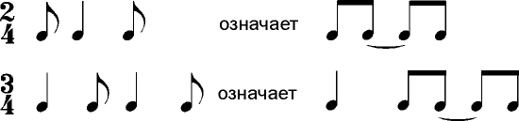
Чаще встречаются следующие формы синкоп, они считаются основными:
а) междутактовые синкопы двухдольные и трехдольные;
б) внутритактовые синкопы двухдольные и трехдольные.
Кроме того, синкопа может образоваться после паузы, при- ходящейся на акцентируемую долю. В правописании внутритактовых синкоп допускается отступление от правила группировки длительностей. Так, например, внутритактовую синкопу обычно пишут, сливая слабую и сильную доли в одну ноту, но пишут также и при помощи лиги, двумя нотами, придерживаясь правила группировки. Междутактовые синкопы записывают двумя нотами, связывая их лигой через тактовую черту.
ГРУППИРОВКА В ВОКАЛЬНОЙ МУЗЫКЕ
В музыке для голоса с текстом группировка длительностей связана с слоговым составом речи. Отдельная длительность, приходящаяся на слог, не объединяется в группу с соседними длительностями. Если на слог приходится несколько звуков, то их длительности объединяются в группы согласно общему правилу. Не буду загружать лишних примеров. Эта тема совсем не сложная, поэтому для закрепления, если Вам необходимо, посмотрите на любую песню "Битлз" на моей страничке, и Вам все станет ясно.
ТЕМП
Скорость движения называется темпом. В музыке темп как одно из средств выразительности, зависит от содержание музыкального произведения. Темпы подразделяются на три основные группы: медленные умеренные и быстрые. Для определения темпов применяются, главным образом итальянские обозначения. За последнее время в российских изданиях стали применяться обозначения темпов на русском языке. Ниже приводится перечень основных обозначений темпов.
Медленные темпы: Largo — широко, Lento — протяжно, Adagio — медленно, Grave — тяжело.
Умеренные темпы: Andante — спокойно, не спеша, Andantino — подвижнее, чем анданте, Moderate — умеренно Sostenuto — сдержанно, Allegretto — оживленно, Allegro moderato — умеренно скоро.
Быстрые темпы: Allegro — скоро, Vivo — живо, Vivace — живо, Presto — быстро Prestissimo — очень быстро.
Для уточнения оттенков движения при отклонении от его основных темпов применяются некоторые дополнительные обозначения: molto — очень, assai — весьма, con moto — с подвижностью, commodo — удобно, non troppo — не слишком, non tanto — не столь, sempre — все время, meno mosso — менее подвижно, piu mosso — более подвижно.
Для большей выразительности при исполнении музыкального произведения применяются постепенные ускорения или замедления общего движения. Они обозначаются в нотном тексте следующими словами:
а) Для замедления: ritenuto — сдерживая, ritardando — запаздывая, allargando — расширяя, rallentando — замедляя
б) Для ускорения: accelerando — ускоряя, animando — воодушевляя, stringendo — ускоряя, stretto — сжато, сжимая
Для возвращения движения в первоначальный темп применяются следующие обозначения: a tempo — в темпе, tempo primo — первоначальный темп, tempo I° — первоначальный темп, l'istesso tempo — тот же темп.
Все темпы, применяемые в музыке соответственно словесным обозначениям, приблизительны или, как говорят, условны. Для установления более точного темпа применяется прибор, называемый метрономом. Наиболее распространен метроном изобретателя Мельцеля. Поэтому метроном сокращенно обозначается — М. М., что значит "Метроном Мельцеля". Метроном отсчитывает посредством маятника нужное количество ударов в секунду. Скорость регулируется передвижной гирькой. Маятник метронома приводится в движение заводным механизмом. Каждый удар принимается за единицу времени — долю данного метра и соответственно размеру считается как длительность, равная половинной, или четверти, или восьмой и т. п. Композитор выставляет обозначение темпа по метроному после словесного обозначения. Например: Allegro М. М. = 18.
Допускаемые исполнителем незначительные отклонения от указанных автором темпов зависят от его художественной индивидуальности.
ПРИЕМЫ ДИРИЖИРОВАНИЯ
Под дирижированием, в широком смысле этого слова, подразумевается управление исполнением музыкального произведения хором, оркестром или другими крупными ансамблями.
В применении к пению или сольфеджио под дирижированием подразумевается средство: во-первых, счета, то есть указания времени продолжительности и смены долей такта; во-вторых, установления темпа для данного произведения.
В основу приемов дирижирования положены двухдольные, трехдольные и четырехдольные фигуры взмахов. Они заключаются в следующем (все схемы даны для правой руки):
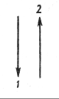 | а) Все простые двухдольные размеры дирижируются двумя взмахами — вниз и вверх.
Примечание. Начало каждой доли такта наступает в момент окончания взмаха, в опорной точке движения.
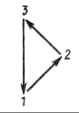 | б) Все простые трехдольные размеры дирижируются тремя взмахами — вниз, вправо и вверх.

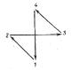 | в) Четырехдольные размеры — четырьмя взмахами влево, вправо и вверх: вниз.
Вот основные дирижерские сетки. Другие мы пока рассматривать не будем, если появятся вопросы - либо пишите, либо оставьте запись на форуме.

